Жаңа Жұлдыз ауылы орта мектебінің кітапханасының жұмысы туралы

2023-2024 оқу жылына арналған есеп

**Октябрь 2023 год**

Қазір денсаулық мәселесіне көп көңіл бөлінуде. Салауатты өмір салты бірте-бірте сәнге айналуда, тіпті «Темекі шегу сәнді емес - еркін тыныс ал!» деген ұран бар. Бірақ барлық күш-жігерге қарамастан, көптеген жасөспірімдер сенімді емес және зиянды және өмірге қауіп төндіретін нәрселермен айналысуды жалғастыруда. Мектеп кітапханасы да шет қалмай, өз іс-шаралары арқылы оқушылар арасында салауатты өмір салтын насихаттайды. Бүгін «Дені сау өмір лабиринттерінде» атты тақырыптық сағат өтті. Іс-шарада балалар «Адамның зиянды әдеттері туралы не білемін» тақырыбында тест тапсырып, жасөспірімді ішімдік пен темекіге не итермелейтіні туралы әңгімеге белсене қатысты. Соңында қатысушылар тақырыптық эмблемаларды сызып, қағазға уақыттарын қалай және немен өткізетінін, ішімдікке, темекі шегуге және есірткіге орын жоқ жерде жазды.

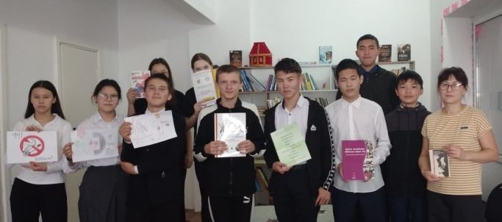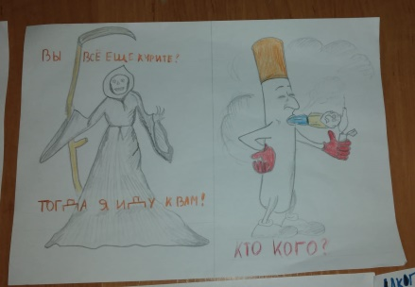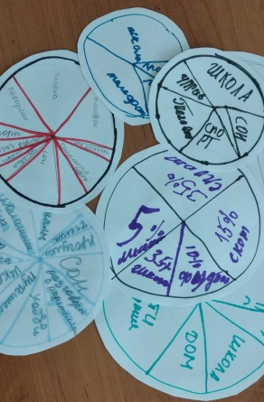

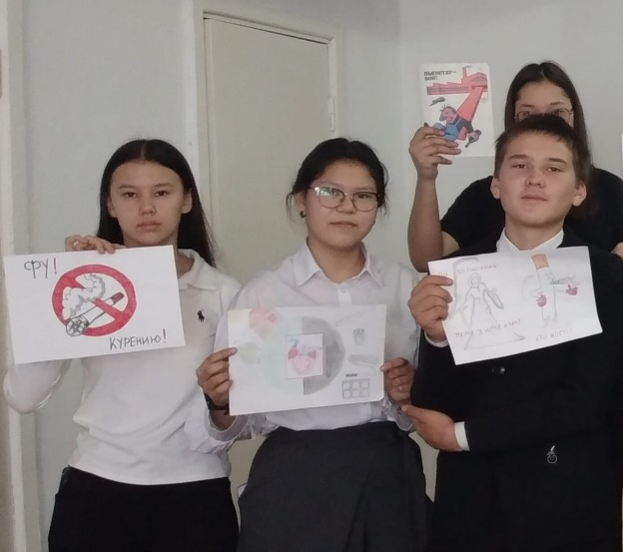

Қазақстан Республикасы – ежелгі және жас өлке. Біз оны бала кезімізден және өмір бойы жақсы көреміз. Біз сіздермен осында тұрғанымыз өте жақсы. Біз өз еліміздің азаматтарымыз және оның тарихын, дәстүрі мен мәдениетін білуіміз керек. Оқушылардың білімін тексеру және қазақтардың мәдениеті мен тұрмысын зерттеуге арналған кітаптарды кеңінен насихаттау мақсатында біз викторина өткіздік. Қатысушылар тарих, география пәндері бойынша өз білімдерін көрсете білді, сонымен қатар қазақ халқының салт-дәстүрлері туралы білімдерін көрсете білді. Біз «Мен сені білемін» ойынын ойнадық, онда фотосурет арқылы Қазақстанның белгілі тарихи тұлғасын анықтап, ол туралы білетіндеріңізді айтып беруіңіз керек еді. Сондай-ақ балаларға басқатырғыштарды құрастырып, атақты ғимаратты болжау керек болды.

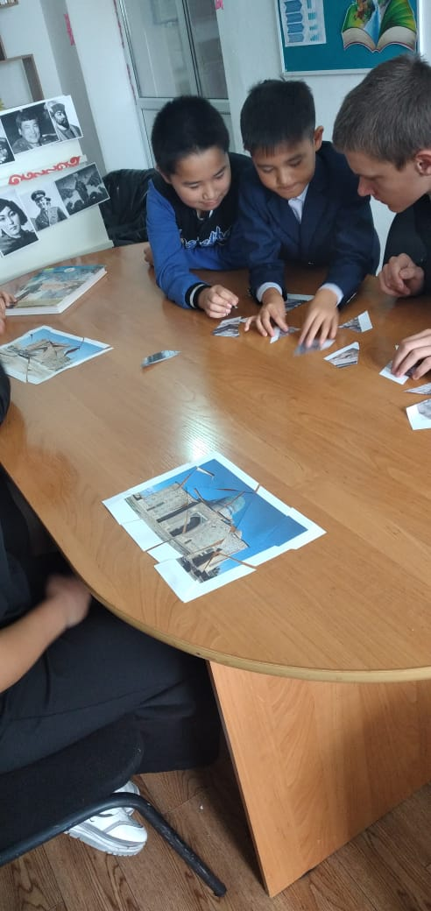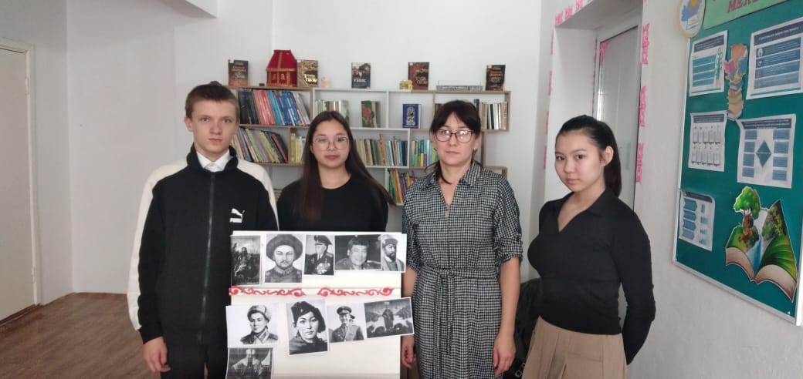

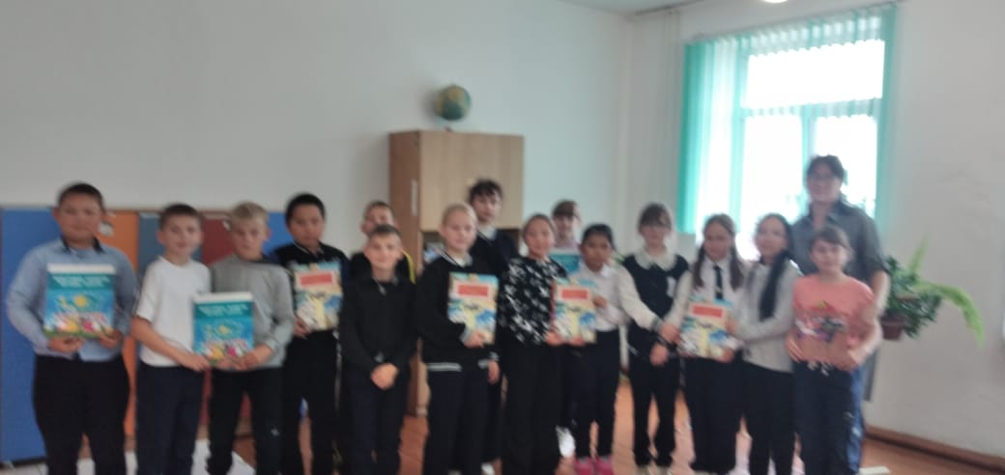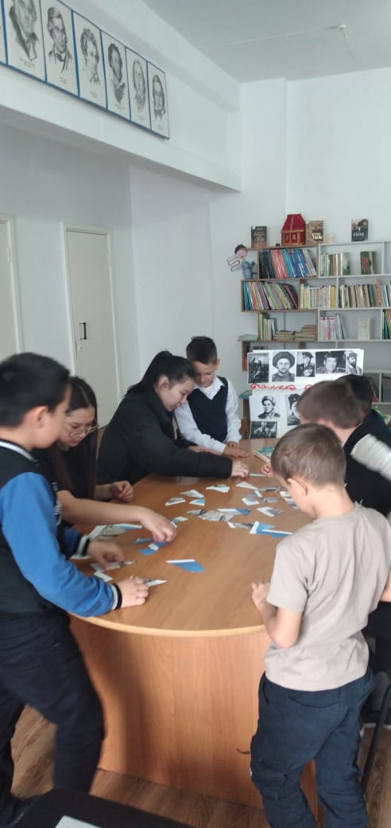

Бүгін Жаңа Жұлдыз ауылы орта мектебінің ұстаздары арасында «Оқу мектебі» бағдарламасы аясында «Әдебиет білгірлері» атты интеллектуалдық ойыны өтті. Ұстаздардан құралған екі команда поэзия, әдебиет, өнер және кино саласындағы білімдерін сарапқа салды. Ойын өте қызық боп өтті. Бір қуантарлығы, пән мұғалімдері мектеп бағдарламасын жақсы есте сақтады, сонымен қатар шетел және заманауи әдебиеттер бойынша өз білімдерін көрсетті.

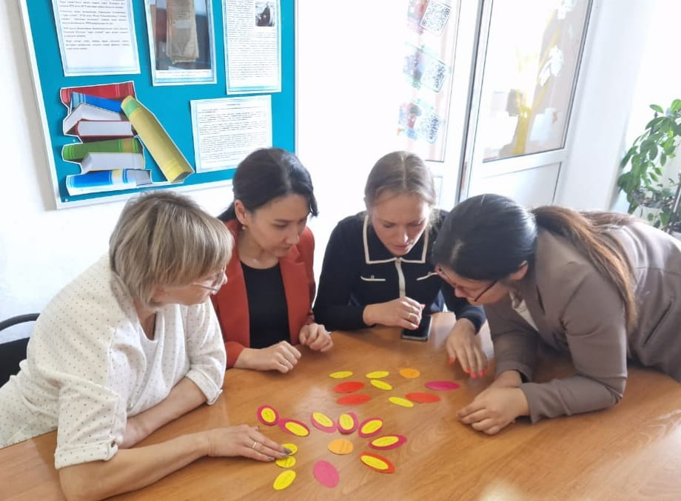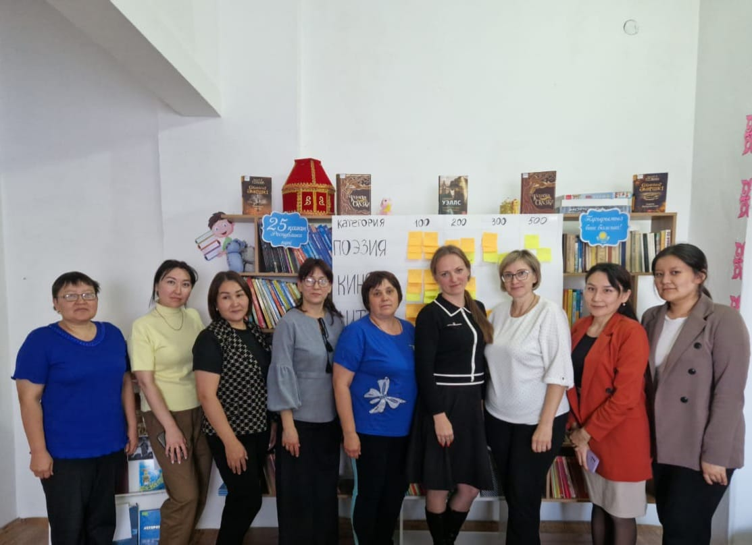

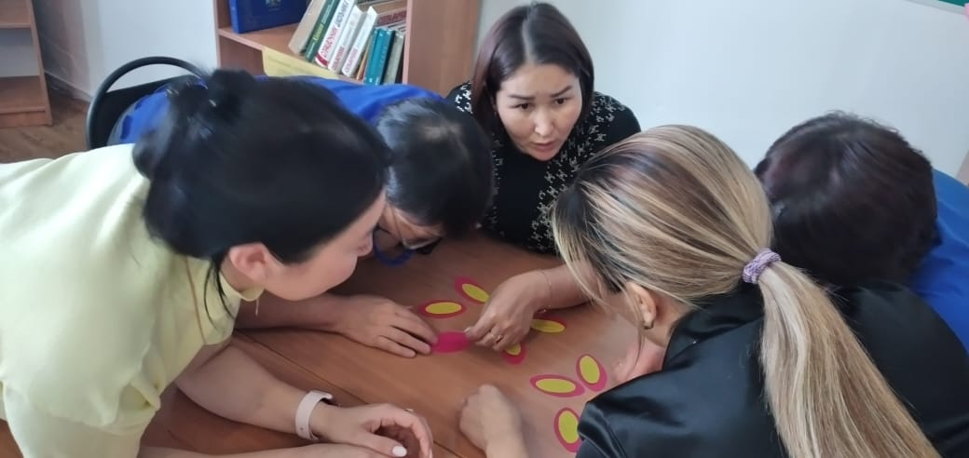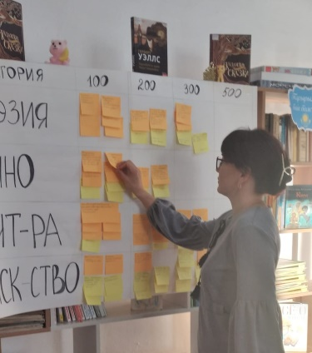

Мектебіміздің Instagram желісіндегі парақшасында «Жоғалып бара жатқан сұлулық» онлайн-тақырыптық үзіліс жарияланды, онда көрермендер үшін Қазақстанның Қызыл кітабының беттерінен ақпарат дайындалды. Басылымның басында «Қызыл кітаптың» не үшін қажет екені, оған қандай жануарлар мен өсімдіктер енгізілгені айтылады. Одан кейін жойылу алдында тұрған Қазақстанның он бірегей жануарымен қысқаша таныстық.

